V 1 – Einfluss von Stickoxiden und Schwefeldioxid auf Pflanzen
Bei diesem Versuch soll gezeigt werden, welchen Einfluss Stickoxide und Schwefeldioxid auf die Vegetation haben. Diese schädigen die Zellen der Pflanzen und entfärben die Blütenblätter. Außerdem soll gezeigt werden, dass durch Schwefeldioxid „saurer Regen“ entsteht. Als Vorwissen zu diesem Versuch sollte der Umgang mit PH-Papier bekannt sein und der Aufbau der Apparatur sollte verstanden werden, wofür die Glasgeräte bekannt sein sollten.

Gefahrenstoffe
Schwefelsäure |  |  | H: 314-290 |  |  | P: 280-301+330+331-309-310-305+351+338
Salpetersäure |  |  | H: 272-314-290 |  |  | P: 260-280-301+330+331-305+351+338-309+310
Natriumsulfit |  |  | - |  |  | -
Wasser |  |  | - |  |  | -

Materialien: Zweihalskolben, Tropftrichter, Olive, 300-mL-Weithals Erlenmeyerkolben, einen doppelt durchbohrten Stopfen, Wasserstrahl-/Vakuumpumpe, 2 Glasrohrwinkel, Laubblätter, Blumenblüten, PH-Papier
Chemikalien: Konz. Salpetersäure, Kupferspäne, konz. Schwefelsäure, Natriumsulfit, destilliertes Wasser
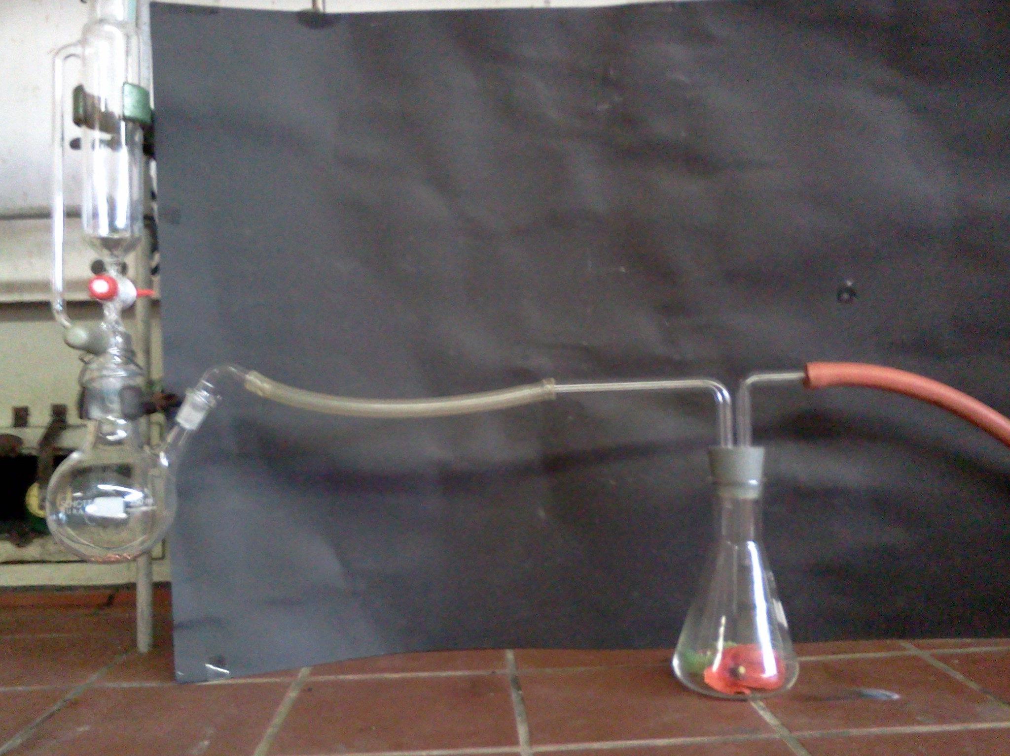
Abb. 1 - Versuchsaufbau „Einfluss von Stickoxiden und Schwefeldioxid auf Pflanzen“
Durchführung 1: Es werden 5 g Kupferspäne in den Zweihalskolben gegeben und der Tropftrichter mit ungefähr 30 mL Salpetersäure beschickt. Die Blüten und Blätter werden in den Erlenmeyerkolben gegeben. Nun wird die Pumpe angeschaltet und es wird langsam Salpetersäure auf die Kupferspäne getropft.
Beobachtung 1: Es bildet sich ein braunes Gas, welches durch die Pumpe in den Erlenmeyerkolben gesaugt wird. Die Blätter färben sich braun und die Blüten entfärben sich.
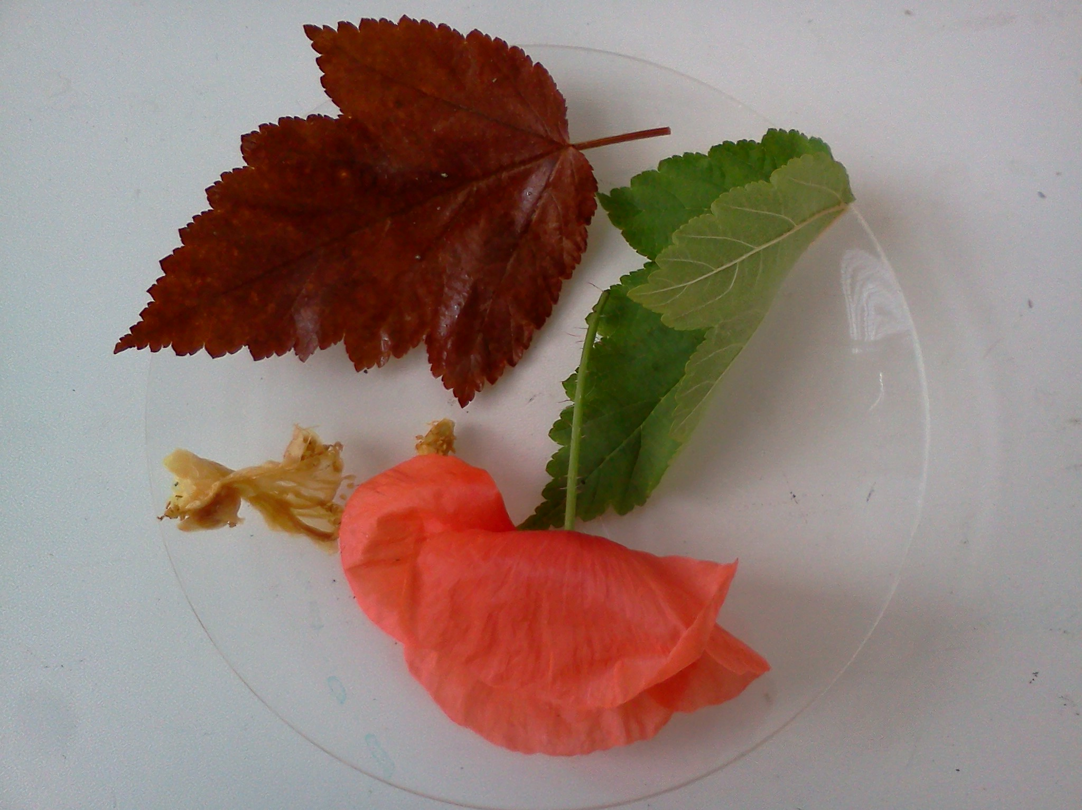
Abb. 2 - links: Blatt und Blüte aus dem Erlenmeyerkolben - rechts: Vergleich
Durchführung 2: 5g Natriumsulfit werden in den Zweihalskolben gegeben und der Tropftrichter mit ungefähr 30 mL Schwefelsäure beschickt. In den Erlenmeyerkolben werden ein feuchter Streifen Indikatorpapier gegeben sowie Blüten und Blätter. Nun wird die Pumpe angeschaltet und langsam die Schwefelsäure zu dem Natriumsulfit hinzugetropft.
Beobachtung 2: Es bildet sich weißer Dampf, welcher in den Erlenmeyerkolben gesaugt wird. Der PH-Papierstreifen färbt sich rot und die Blütenblätter entfärben sich langsam; es bildet sich ein Marmor-Muster. Das Blatt sieht aus wie vorher.
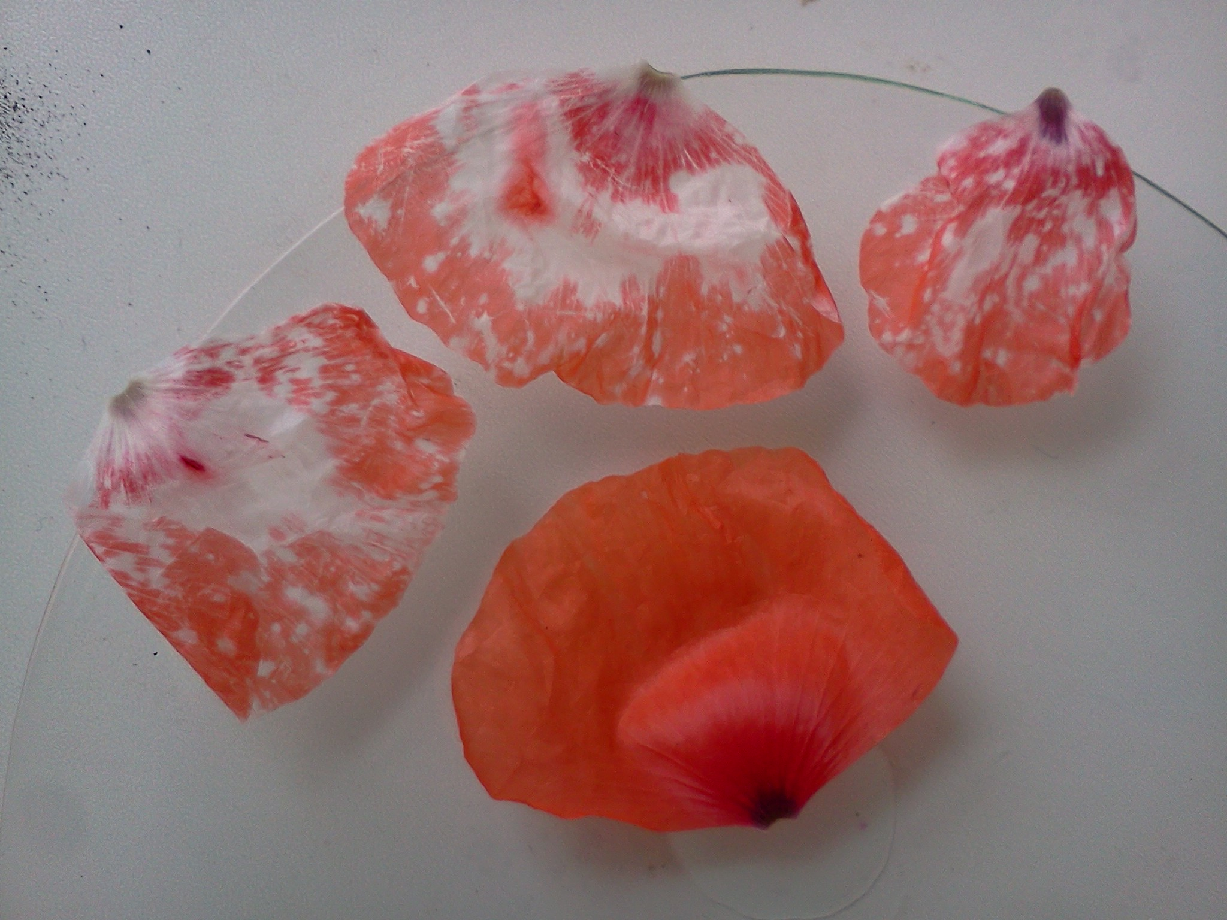
Abb. 3 – Mohnblütenblätter unter dem Einfluss von Schwefeldioxid und Vergleichsblüte
Deutung: Durch das Tropfen der Salpetersäure auf die Kupferspäne bilden sich Stickoxide, welche die Zellen der Pflanzen angreifen, weshalb sich die Blätter braun verfärben und die Blütenblätter entfärben. Diese Gase sind nicht nur für Pflanzen gefährlich, sondern auch für den Menschen.
Wird Schwefelsäure auf das Natriumsulfit gegeben bildet sich Schwefeldioxid. Dieses ist verantwortlich für sauren Regen, welcher sich auch im PH-Papier bildet. Außerdem greift das Schwefeldioxid den Farbstoff der Blütenblätter an, wodurch sie sich entfärben.
Entsorgung: Die restlichen Gase werden im Abzug abgesaugt. Die Lösung mit Kupfer und Salpetersäure wird neutralisiert und in den Schwermetallbehälter gegeben. Die Lösung von Schwefelsäure und Natriumsulfit wird neutralisiert und in den Abguss gegeben.
Literatur: http://www.ubz-stmk.at/luft1/experimente.htm#7, 30.07.2013.
Dieser Versuch zeigt, wie gefährlich Verbrennungsprodukte aus dem Automotor sein können. Deshalb sollte mit den entstehenden Gasen auch besonders vorsichtig umgegangen werden und nur unterm Abzug gearbeitet werden. Das entstehende Stickstoffdioxid kann aufgefangen werden um dieses in Versuch 2 verwendet werden kann. Dieser Versuch sollte ausschließlich als Lehrerversuch durchgeführt werden, da mit gefährlichen Säuren gearbeitet wird und die Produkte gefährlich sind.

